NOCHE DE MUERTOS
OAXACA
LLEGADA 30 DE OCTUBRE 2025
05 DÍAS / 04 NOCHES
ITINERARIO
Día 1: Oaxaca
Recepción, asistencia y traslado del Aeropuerto ó Terminal de Autobuses al Hotel. Llegada y Registro en el Hotel. Tarde y noche libres. Alojamiento.
Día 2: Oaxaca – City Tour - Oaxaca
Desayuno en el hotel. Enseguida Tour de medio día. Para conocer la Ciudad de Oaxaca, visitando el Centro Histórico, Patrimonio Mundial. Visitaremos el Centro Cultural de Santo Domingo, con la Fuente de las 7 Regiones de Oaxaca, el mirador y andador turístico de Alcalá y el mercado Benito Juárez. Tarde Libre. Por la noche Tour nocturno de Panteones para conocer la celebración indígena de la Fiesta de los Muertos en Xoxocotlán. Locación de inspiración de la película animada COCO de PIXAR. Regreso al Hotel a medianoche. Alojamiento
Día 3: Oaxaca – Tule – Teotitlán del Valle- Mitla -Palenque de mezcal - Oaxaca
Desayuno en el Hotel. Enseguida Tour visitando el Árbol del Tule, continuamos a Teotitlán del Valle, conocido por sus talleres de tejidos de lana, después visitaremos la zona arqueológica de Mitla, un Palenque de Mezcal para conocer la elaboración del famoso Mezcal de Oaxaca. Tiempo para comer. (comida no incluida en el precio del paquete) finalizamos con la visita a hierve el agua. Noche libre. Alojamiento.
Día 4: Oaxaca- Monte Albán- Arrazola- Coyotepec - Oaxaca
Desayuno en el Hotel. Enseguida Tour visitando la Zona Arqueológica de Monte Albán*, continuamos hacia San Antonio Arrazola donde podremos visitar un taller de alebrijes. Tiempo para comer. (comida no incluida en el precio del paquete) y finalizaremos el recorrido con la visita a San Bartolo Coyotepec para conocer un taller de alfarería con la famosa cerámica de barro negro. Regreso. Tarde y noche libres. Alojamiento.

Día 5: Oaxaca
Desayuno en el hotel. Tiempo libre hasta la hora prevista para efectuar el traslado al Aeropuerto o terminal de autobuses de Oaxaca.

FIN DE NUESTROS SERVICIOS.

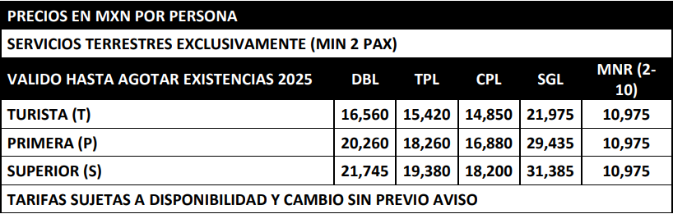
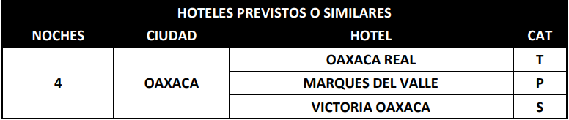

INCLUYE:
- ALOJAMIENTO EN HOTEL DE SU ELECCIÓN, CATEGORÍAS: TURISTA (T), PRIMERA (P), SUPERIOR (S).
- TRANSPORTE TERRESTRE EN UNIDADES CON AIRE ACONDICIONADO DURANTE TODO EL RECORRIDO.
- DESAYUNOS ESTABLECIDOS SOLO ADULTOS.
- VISITAS CON ENTRADAS INCLUIDAS SEGÚN ITINERARIO.
- IMPUESTOS DE HOSPEDAJE E IVA.
- GUÍA CERTIFICADO.
- SEGURO DE ASISTENCIA EN VIAJES.
- SEGURO DE ASISTENCIA EN VIAJE COBERTURA COVID.

NO INCLUYE:
- VUELOS DOMÉSTICOS.
- BEBIDAS EN LAS COMIDAS MENCIONADAS.
- NINGÚN SERVICIO NO ESPECIFICADO.
- GASTOS PERSONALES.
- PROPINAS.

